ORIENTAÇÕES PARA PEDIDOS DE RECONSIDERAÇÃO REFERENTES AOS RESULTADOS DE APCN PUBLICADOS NO PORTAL DA CAPES:

São facultados pedidos de reconsideração de resultado da Avaliação de Proposta de Curso Novo (APCN)”, que deverão, necessária e obrigatoriamente, atender às seguintes orientações:
- O PRAZO para o encaminhamento do pedido será de 20 (vinte) dias úteis, a contar da data de divulgação dos resultados da decisão das propostas avaliadas na 223ª Reunião do Conselho Técnico-Científico da Educação Superior (CTC-ES) realizada nos dias 14 a 18 de agosto de 2023, na página da Capes. Na ocasião, serão liberadas as fichas de avaliação das propostas avaliadas na Plataforma Sucupira. O calendário de reconsideração será, então, o seguinte:

28/08/2023 - Liberação dos resultados de APCN, referentes à reunião supracitada e início do prazo para envio do pedido de reconsideração.
26/09/2023 - Fim do prazo para envio dos pedidos de reconsideração para a Capes (incluindo o pedido realizado pelo Coordenador e a homologação pela Pró-Reitoria).
- Os pedidos de reconsideração devem ser feitos na Plataforma Sucupira e homologados pela Pró-Reitoria ou unidade equivalente. Seguem, abaixo, as instruções para envio:

- Acesse o módulo APCN no portal público da Plataforma Sucupira.

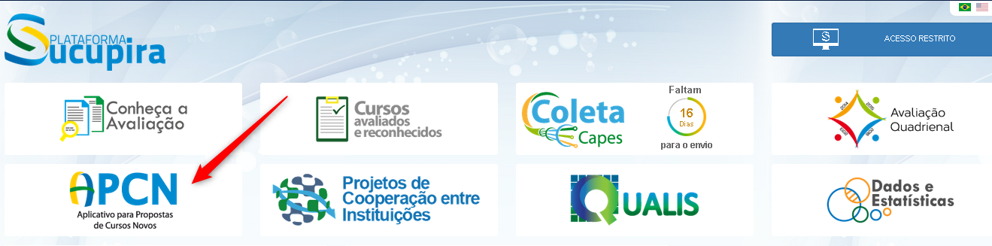

  - O acesso deve ser feito com o CPF e senha do Coordenador da proposta. Clique em <Minhas Propostas> e realize o login.
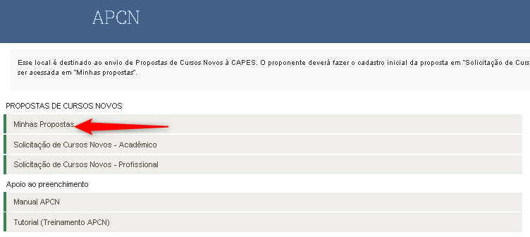

  - Clique na aba <Resultados> e depois no ícone de seleção indicado na figura abaixo:

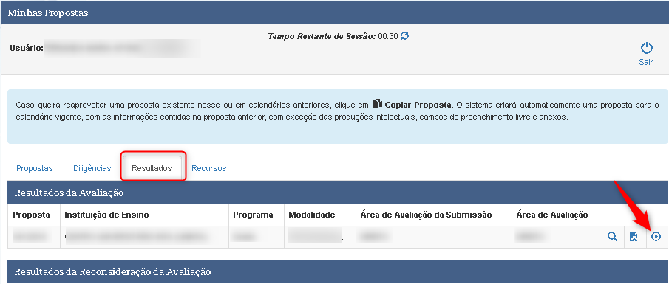

  - O sistema mostrará os dados da Proposta, ficha de avaliação e os campos de justificativa e documentos. Para concluir o envio, clique em <Solicitar>
